Проект размещения ограждающих устройств по адресу
ул. Долгоруковская, д. 2

- Место размещения ограждающих устройств на придомовой территории, определенной в соответствии с утвержденным проектом межевания территории (при его наличии)
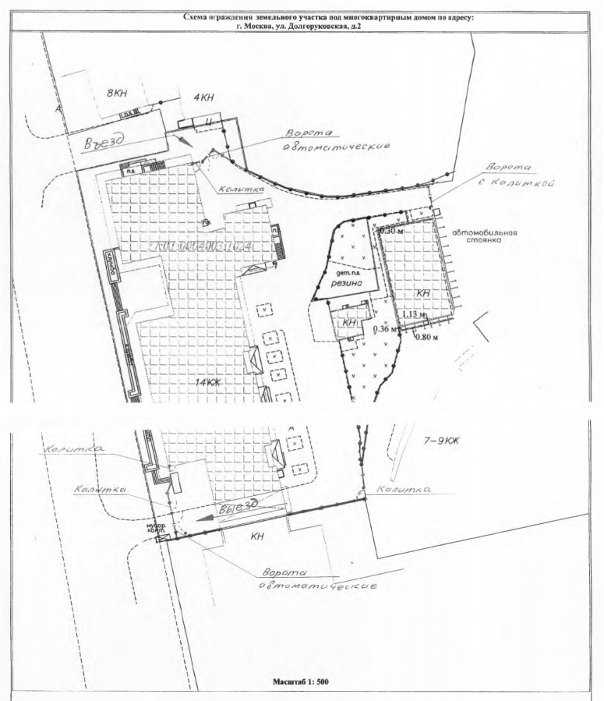
- Тип ограждающих устройств
Ворота распашные автоматические, 3 шт.

- Размеры, внешний вид ограждающих устройств
